Посещение
Если удалили формуляр с номером читателя, то АБИС нигде не сможет взять данные читателя.
Вот номер идентификатора USER\0000450798, который был удален после регистрации посещения.
0002228218937
Поиск в базе читателей
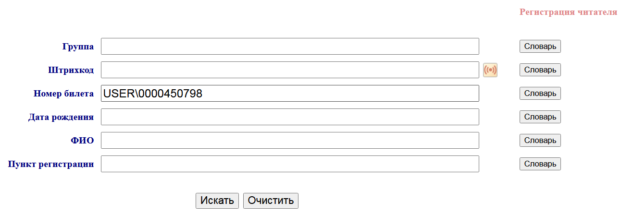
Результат поиска:
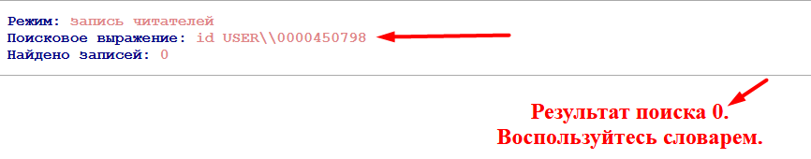
В Словаре тоже нет записи с номером: USER\0000450798
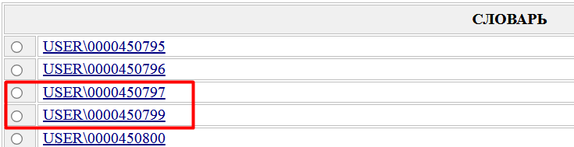
Вот и получаете в отчете результат без возраста читателя:
